地区防災計画作成マニュアル

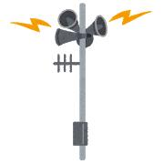

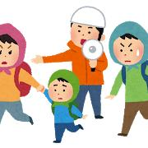

自主防災

令和３年４月

箕輪町役場 総務課

目 次

はじめに ・・・・・・・・・・・・・・・・・・・・・・・・・・・・・・・・１

１ 「地区防災計画」作成の基本方針等 ・・・・・・・・・・・・・・・・１～２

２ 計画作成に際しての留意事項 ・・・・・・・・・・・・・・・・・・・２～３

３ 計画提案の方法 ・・・・・・・・・・・・・・・・・・・・・・・・・３～４

４ 地区防災計画の見直し ・・・・・・・・・・・・・・・・・・・・・・・・４

５ 地区防災計画の作成・運用に際しての町の支援 ・・・・・・・・・・・・・５

地区防災計画の作成行程（例） ・・・・・・・・・・・・・・・・・・・・・・６

地区防災計画提案書様式 ・・・・・・・・・・・・・・・・・・・・・・・・・７

町民の皆さんの協力と連携のお願い ・・・・・・・・・・・・・・・・・・・・８

※ 地区防災計画作成マニュアル参考資料

地区防災計画（例） ・・・・・・・・・・・・・・・・・・・・・・・・１～1３
内閣府男女共同参画の視点からの防災・復興ガイドライン 第3部 便利帳
■備蓄チェックシート
■避難所チェックシート

はじめに
平成７年１月に発生した阪神・淡路大震災が契機となり、地域のきずなの大切さや地域における自発的な自助・共助による防災活動の重要性が認識されることとなりました。そして、平成２３年３月に発生した東日本大震災を経て、自助・共助の重要性が改めて認識されているところです。
このような状況を踏まえ、平成２５年６月に災害対策基本法が改正され、市町村の
一定の地区内の居住者及び事業者（地区居住者等）による自発的な防災活動に関する「地区防災計画制度」が創設されました。
本制度は、市町村の判断で地区防災計画を市町村地域防災計画に規定するほか、地区居住者等が、市町村防災会議に対し、市町村地域防災計画に地区防災計画を定めることを提案することをできる仕組み（計画提案）を定めています。
これらを踏まえ、町では、それぞれの地区の特性を踏まえた自主・自律的な「地区防災計画」の作成を促進することを目的として「地区防災計画作成マニュアル」を定めました。

１ 「地区防災計画」作成の基本方針等

(1) 「地区防災計画」は地区居住者等からの提案を基本とします。
○ 災害対策基本法第４２条の２では「地区居住者等は、共同して、市町村防災会議に対し、市町村地域防災計画に地区防災計画を定めることを提案することができる。」と規定されています。
町では、地区防災計画が「自助」、「共助」を中心とした地区居住者等の自発的な防災計画であることに鑑み、その案は地区居住者等において自主的に作成・提案すること（以下、「計画提案」という。）を基本方針とし、町の防災活動と地区居住者等による防災活動を連携させ、地域防災力の向上を図ることを目指します。

(2) 「地区防災計画」は町内会等の地区コミュニティ活動の実績が認められる範域を対象とします。
○ 「地区防災計画」が対象とする範域については、災対法に特段の定めはありませんが、当該計画の目的や定める内容等から、平時より地区コミュニティ活動が行われている町内会、商店街などの一定のまとまりのある範域を対象とします。

(3) 「地区防災計画」に定める標準的な項目
○ 「地区防災計画」は、組織の規模やコミュニティの成熟等によって、内容に差異が生じることが予測されます。このことから、地区防災計画に定める標準的な項目・内容について記載した「地区防災計画（例）」を参考資料として本マニュアルに添付しています。

○ 「地区防災計画」に定める主な項目例は以下のとおりです。
① 計画の作成趣旨・目的などの基本方針
② 作成主体の種別、規模、構成員
③ 地区の特性、予想される災害
④ 「平常時」の取組、「災害時（非常時）」の取組
⑤ 要配慮者（避難行動要支援者）の支援の取組
⑥ 具体的な防災対策
⑦ 防災マップ（視覚的に地区特性を把握するため）
⑧ 計画作成後の研修、訓練の実施の考え方

２ 計画作成に際しての留意事項
(1) 多様な主体や世代の参加による計画作成
○ 当該地区に関係する住民や民間企業などの多様な主体や世代のもと、男女共同参画の視点を反映させ計画を作成しましょう。

(2) 「自助」、「共助」の仕組みづくり
○ 当該地区居住者等が自ら又は相互に連携・協力して地区の防災力を向上するための仕組みを作りましょう。

(3) 実践的な計画づくり
次の視点を踏まえた「適切な情報」の収集・発信と「適切な行動」の実践につ
ながる計画としましょう。
ア 災害を知る
○ 自分が住んでいる地区で起こり得る災害について、前兆や避難の方法を確認しましょう。
イ 地区を知る
○ 災害危険箇所や脆弱な施設等を把握した上で防災マップを作成し、要配慮者（避難行動要支援者）対策や避難する場所までの経路等を決めましょう。
ウ 知識を活かす
○ 自主防災組織等の活動などで得た、防災・減災対策の知識を活かし、災害時に実行しましょう。
エ 男女共同参画の視点を入れる
○ 男女共にお互いの性を理解し、互いに協力し活動しましょう。

(4) 計画の作成スケジュールについて
○ 効率よく計画を作成するため、作成行程（スケジュール）をつくりましょう。

※「地区防災計画の作成行程（例）」については６ページを参照

(5) 行政、防災士等からの参考意見
○ 行政の出前講座や防災士等らの意見も活用しながら計画を作成しましょう。

３ 計画提案の方法
○ 地区防災計画制度には、地区居住者等が、市町村防災会議に対し、市町村地域防災計画に地区防災計画を定めることを提案することができる仕組み（計画提案）が定められています。
○ 「計画提案」に必要な手続きは以下のとおりです。

(1) 「計画提案」のフロー

【地区】 【町】 【防災会議】

地区防災計画 計画（案）の
（案）の作成 作成支援・連携

提案書の提出 地域防災計画に定めるか否かの審査
（必要書類等添付）
《是》 《否》 町の地域防災計画に抵触する場合等
再検討 是否の回答

町の地域防災計画に
地区防災計画を規定

(2) 計画提案に必要な書類

① 地区防災計画提案書（様式１）
※ ７ページ参照（１通提出）
② 地区防災計画（案）
③ 申請者の資格証明書

ア 提案者が個人の場合
○ 申請者全員の住所が確認できるもの（免許証写し、住民票抄本等）
・ 申請者が地区防災計画（案）の対象地区内の住民であることを確認するため。
イ 提案者が法人の場合
○ 登記事項証明書
・ 申請者が地区防災計画（案）の対象地区内に事業所等を有する法人であることを確認するため。

(3) 提出期限
○ 原則として、毎年１２月末日までに受理した提案書について、翌年、開催す
る防災会議で付議します。

(4) 提出先
○ 箕輪町役場総務課消防防災係（２階）に提出して下さい。

４ 地区防災計画の見直し

(1) 計画の見直し
○ 計画は社会情勢の変化など必要に応じて適宜見直して下さい。
○ この見直しにおいて、当初計画と見直した計画に大きな差異を生じた場合（ここでいう計画の見直しには役員の変更などは含みません。）には、町に変更した内容を報告して下さい。（再度、防災会議での検討が必要になる場合があります。）

(2) 再度の計画提案
○ 計画の見直しにかかる再度の「計画提案」の手続きについては、３の方法に準じます。

５ 地区防災計画の作成・運用に際しての町の支援
「地区防災計画（案）」作成支援及び計画に基づく地区の防災訓練等実施への支援などを行います。

(1) 地区防災計画、防災マップの作成支援
○ 地区防災計画や防災マップを作成する場合のアドバイスを行います。

(2) 防災学習会等の開催支援
地区の防災学習会等に防災士等が参画します。

(3) 地区の防災訓練の実施等への支援
① 防災士の参画支援
地区の防災訓練の実施に防災士が参画し、防災訓練等についてアドバイスを
行うとともに、地区と行政との連携についても協力します。
② 補助金を活用した防災資機材の購入
毎年、町が交付している「自主防災組織育成補助金」を活用し、避難所運営
等で必要な防災資機材を購入します。
※（参照）男女共同参画視点での「備蓄チェックシート」は巻末に添付

地区防災計画の作成行程（例）

１ 計画（案）の作成準備 ○計画作りのための組織作り
組織・ルール確立（リーダー（※1）、各担当の決定など）、作業スケジュール、地域居住者等の合意形成の方法（説明会の開催等）などを決定します。※1リーダーは男女各１名、または副リーダーに男女1名を置く等が望ましい
○計画等の構成、行政の支援、計画提案の確認
などについて町担当者及び男女共同参画部局等と協議・調整します。

２ 計画（案）の作成準備 ○実際の作業を行う体制（作業部会）を構築し
（地区特性等把握） ます。
○まち歩きや歴史資料などから地区の特性など
を把握します。役員だけでなく多様な視点のメンバーで行うことが望ましい
○本マニュアルや先進地の事例を参考に計画の
構成を検討します。

３ 計画（案）の作成 ○計画（案）を作成します。
（作業部会の活動開始） ○行政、リーダー等と協議・意見交換を行いま
す。

４ 計画完成 ○作業部会が作成した計画（案）
を組織全体で確認（説明会の開催等により
総意を確認）します。
箕輪町防災会議へ ○箕輪町地域防災計画に地区防災計画を定める
ことの「計画提案」を行います。

５ 計画提案 ○箕輪町地域防災計画に地区防災計画として
位置づけることを付議します。
提案採用

６ 計画の配布 ○計画を地区全体に配布します。

○災害の発生時に計画に基づく活動を的確に
実施するため、防災訓練や防災学習会などを
７ 防災訓練、学習会等実施 開催します。

様式１

○○年○○月○○日

箕輪町防災会議会長
箕輪町長 白 鳥 政 徳 様

提案代表者 ○ ○ ○ ○ 印

地区防災計画提案書

見出しのことにつきまして、災害対策基本法第４２条の２第２項の規定に基づき、
箕輪町地域防災計画に下記の地区防災計画を定めることについて、必要書類を添えて提案します。

記

１ 計画名称「○○地区防災計画」

２ 提案者
氏名・法人名 | 住所・所在地 | 連絡先（電話番号等）

３ 添付書類
① 「○○地区防災計画（案）」
② 資格証明書類
（ア）申請者全員の住所が確認できるもの（提案者が個人の場合）
・免許証写し、住民票抄本等
（イ）登記事項証明書（提案者が法人の場合）

町民の皆さんの協力と連携のお願い

大規模な災害が発生した際に、発災直後の町民の皆さんの初動期の行動が命を守るための岐路になります。そのためには平常時からの備えが非常に重要です。
お住まいの地区の特性を把握するとともに、当該地区で発生が予想される災害を想定して、自らの命を守るための各家庭の取組（自助）や地区全体での取組（共助）をあらかじめ計画として定め、地区全体で共有し、この計画に基づく防災訓練・避難訓練の実施、学習会の開催などにより、地区全体の防災力・減災力を高めていくことが不可欠です。
今回作成しました、「地区防災計画作成マニュアル」を参考にしていただき、町民の皆さんが協力・連携して、それぞれの地区における「地区防災計画」の作成に取り組んで頂くことをお願いいたします。

箕輪町地区防災計画作成マニュアルは町のホームページに掲載しています。
（箕輪町ホームページＵＲＬ http://www..town.minowa.lg.jp

【このマニュアルに対するお問い合わせ先】
箕輪町役場 総務課 防災セーフコミュニティ推進室
〒３９９-４６９５ 箕輪町大字中箕輪１０２９８番地
ＴＥＬ 0２６５-７９-３111（内線１１３１）
ＦＡＸ 0２６５-７９-０２３０
Ｅメール soumu@town.minowa.lg.jp

※ 地区防災計画作成マニュアル参考資料

地区防災計画（例）

○○年○月

○○自主防災会

１ 基本方針

災害が発生した直後は、交通網の寸断・火災の同時多発などにより消防や警察などの防災機関が十分に対応できない可能性があります。そのようなとき、力を発揮するのが「地域ぐるみの協力体制」です。
「東日本大震災」や「長野県白馬村での神城断層地震」の際、被災者の救出に当たって活躍したのは地域の住民等であり、災害時においては、「自助」、「公助」とともに、地域における自主防災組織、ボランティア、企業などが、ともに支え助け合う「共助」が重要です。
私たちの地区では、「自分たちの地域は自分たちで守る」という心構えで、地区のみんなで助け合いながら、災害に強いまちづくりを進めます。
この取組を計画的に推進するため、地区住民を主体とした防災組織を構築し、この行動の規範としての「○○地区防災計画」を定め、平常時から備えの充実を図るとともに、災害時における「自助」、「共助」を着実に実行するため、この計画に基づく施策・事業などに取り組み、地区防災力を高めていきます。

また内閣府は、平成17年、防災基本計画に男女共同参画の視点を初めて盛り込むとともに、男女共同参画基本計画において、新たな取り組み分野の一つとして防災を位置づけました。
男女がお互いの立場を理解しあい、性別にかかわらず個性と能力を十分に発揮し、互いに協力し合える防災・減災活動を実施します。

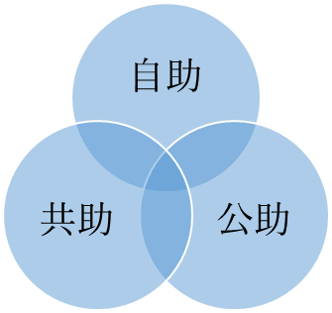
自分の身は自分で守る
ともに支え助け合う
国・県・町が取り組む

地区（自主）防災組織の役割

地区の安全点検
災害に備えるための
平常時
防災知識の普及や啓発 活動を行います。

防災訓練

初期消火

避難誘導 人命を守り、被害の
拡大を防ぐための活
災害時
救出や救護 動を行います。

情報の収集や伝達

避難所運営の協力

２ 計画対象地区と策定主体

(1) 計画対象地区
「○○地区防災計画」は次表の地区を対象として定めます。
常会（組）名 | 常会（組）名 | 常会（組）名
○○常会（組）
○○常会（組）
※対象地区は別添図（防災マップ）参照。

(2) 計画策定主体
「○○地区防災計画」は下記の団体が定めます。
団体名称 | 所在（公民館・コミュニティ） | 世帯数等
○○自主防災会 | 箕輪町大字中箕輪○○○番地
３ 地区の特性と予想される災害

(1) 地区の特性
〔記載内容〕防災マップなどから、地区の地形的な特徴や地区で災害が発生しそうな場所など、災害に関する情報をここに記載します。
（例）
・土石流、土砂崩落が発生した地区である。
・高低差の少ない平地に家屋等が多い地区である。
・山麓部の住宅地で斜面地が多い地区である。
・大規模に開発されたニュータウンである。
・埋め立てによって形成された地区である。
・砂防指定地に指定された場所がある。
・対象地区内に土砂災害危険箇所がある。
・〇○川が過去に大雨で氾濫したことがある。

〔記載内容〕地区の特性に合わせて、想定される災害（被害の状況）をここに記載します。
（例）
・集中豪雨（ゲリラ豪雨）や台風により次の被害が想定される。
○○川の氾濫や堤防の決壊、○○橋の損壊
○○地区周辺で家屋への浸水
○○地区でのがけ崩れ、土石流
・地震による災害
家屋の倒壊や火災
○○地区でのがけ崩れ
○○川の堤防の決壊、○○橋の損壊
液状化
・暴風（竜巻など）による被害
家屋や電柱の倒壊

(2) 予想される災害

４ 活動内容

(1) 平常時の取組
いざというときに地区の力が発揮できるよう、地区のみんなで協力して防災活動に取り組みます。

ア 防災知識の普及・啓発
防災対策では、地区住民の一人ひとりが防災に関心を持ち、準備することが重要です。地区住民への防災知識の普及や啓発活動を行います。

イ 地区の安全点検
防災の基本は、自分たちの住むまちを知ることです。地区の危険な場所や防災上問題のある場所などを確認し、改善のための働きかけなどを行います。

ウ 防災資機材の整備
防災資機材は、災害発生時に役立ちます。地区で防災資機材を整備し、日頃の点検や使い方を確認します。

エ 防災訓練
防災訓練は、いざというとき、あわてず、的確に対応するための欠かせない活動です。地区住民に積極的な参加を呼びかけて、訓練を行います。

(2) 災害時の取組
災害時は、負傷者の発生や火災など様々な事態が発生する可能性があります。 公共機関とも連携しながら、みんなで力を合わせて被害の軽減に向けて活動し
ます。

ア 情報の収集・伝達
公共機関などから正しい情報を収集し、地区住民に伝達します。また、地区の被災状況や火災発生状況などを取りまとめ、防災機関へ報告します。

イ 救出・救助活動
自分自身がケガをしないよう注意しながら、みんなで協力して負傷者や家屋の下敷きになった人の救出・救助活動を行います。

ウ 初期消火活動
消防車が到着するまでの間、火災の延焼拡大を防ぐための初期消火活動を行います。

エ 医療救護活動
医師の手当てが受けられるまでの間、負傷者の応急手当をして、救護所へ搬送します。

オ 避難誘導
地区住民を安全な場所などへ誘導します。

カ 給食・給水活動
地区で必要な物資を把握し、公共機関とも連携しながら、必要に応じて炊き出しなどの給食・給水活動を行います。

(3) 要配慮者（避難行動要支援者）等への支援
災害時に大きな被害を受けやすいのは、災害対策基本法第８条第２項第15号に基づく、高齢者や障害者、乳幼児、その他特に配慮を要する者が、「配慮者」（避難行動要支援者））です。
こうした要配慮者（避難行動要支援者）を災害から守るため、みんなで協力しながら支援を行っていきます。この取り組みを着実に進めるため、ジェンダー視点(※)に配慮し、個別計画を定めることが重要です。
※ジェンダーとは、社会的・文化的に形成される男女の差異のこと。役割の違いや男女間の関係性をいいます

ア 要配慮者（避難行動要支援者）の身になって、防災環境の点検・改善を行う。
目や耳の不自由な人にも、警報や避難情報がきちんと伝えられるか、避難経路等に障害物や危険な場所はないかなどを点検し、改善に努めます。

イ 避難するときは、しっかり誘導する。
隣近所の助け合いが重要です。一人の要配慮者（避難行動要支援者）に複数の避難支援者を決めておきます。

ウ 困ったときこそ温かい気持ちで接する。
非常時こそ、不安な状況に置かれている人にやさしく接する必要があります。困っている人や要配慮者（避難行動要支援者）には、思いやりの心を持って接します。

エ 日頃から積極的にコミュニケーションを図る。
いざというときに円滑に支援ができるよう、日頃から積極的に要配慮者（避難行動要支援者）とのコミュニケーションを図ります。

(4) 男女共同参画の視点を反映させた取組
性別や年齢、障害の有無、国籍等々にかかわらず、避難所等において被災者一人ひとりの人権が守られ安全に安心して生活できるようにするためには、平常時から男女共同参画や多様な視点からの防災･減災の取組について理解を深め、実践することが大切です。

ア 平常時からの男女共同参画の推進が防災・復興の基盤となる
- 方針決定の過程に、女性が参画する
- 男女のニーズの違いに十分配慮して、必要な物資や支援を確認する
- 避難所における女性や子どもに対する暴力等に配慮する

イ 主体的な担い手として女性を位置づける
救助・救援・医療等で女性の活躍はあるが、意思決定の場への参画やリーダーとしての参画を推進します。

ウ 男女の人権を尊重して安全・安心を確保する
女性や子どもに対する暴力等の予防取り組み、プライバシーを確保できる仕切りの工夫、異性の目線が気にならない更衣室や物干し場、入浴設備、安全な男女別トイレ、授乳室、相談や診察等を受けるスペース整備を推進します。

エ 災害時要援護者への対応との連携に留意する
地域で支援を要する人（高齢者、障がい者、乳幼児等）の介護や保育を行っている者は女性が多く、そこに関わる医療・福祉に関わる専門職も女性が多い状況です。
そうした女性の意見を、地域の施策・方針決定過程に参画できるよう配慮し、災害時要援護者の視点を反映させます。

オ チェックシートを活用する
内閣府が制定する「男女共同参画の視点からの防災・復興ガイドライン」から、以下のチェックシートを参考に、備蓄及び避難所の対応を検討していきます。

別添「備蓄チェックシート」、「避難所チェックシート」参照

女性が主体的な担い手となるメリット
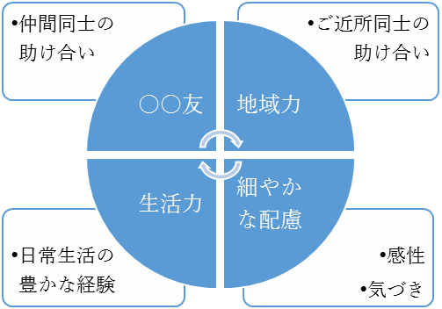

５ 地区の防災対策（具体的な対策）

(1) 防災体制

組織名称等 | 地区の状況
○○自主防災会 | 世帯数：  人 口： | 事業所数：  従業員数：
１ 組織の体制 | 役員 |  | 電話番号
１ 組織の体制 | 会長 |  | ℡
１ 組織の体制 | 副会長 |  | ℡
１ 組織の体制 | 副会長 |  | ℡
１ 組織の体制 | ○○部長 |  | ℡
１ 組織の体制 | ○○部長 |  | ℡
１ 組織の体制 | ○○部長 |  | ℡
１ 組織の体制 | ○○部長 |  | ℡
２ 避難場所等 | 施設名 | 電話番号 | 管理者
２ 避難場所等 | ○○○集会所  ○○○公民館 | ℡ | ℡
２ 避難場所等 | ○○○小学校 | ℡ | ℡
２ 避難場所等 | ○○○中学校 | ℡ | ℡
２ 避難場所等 | 藤が丘体育館 | ℡ | ℡
① 避難経路 | 防災マップのとおり
３ 緊急時の  連絡先 | 連絡先 |  | 電話番号
３ 緊急時の  連絡先 | 箕輪町役場 |  | ℡ 0265-79-3111
３ 緊急時の  連絡先 | 箕輪消防署 |  | ℡ 0265-79-0119
３ 緊急時の  連絡先 | 上伊那広域消防本部 |  | ℡ 0265-72-0119
３ 緊急時の  連絡先 | 伊那警察署 |  | ℡ 0265-72-0110
３ 緊急時の  連絡先 | 伊那警察署箕輪町交番 |  | ℡ 0265-79-2028
３ 緊急時の  連絡先 | 伊那中央病院 |  | ℡ 0265-72-3121
３ 緊急時の  連絡先 | 上伊那生協病院 |  | ℡ 0265-79-8813
３ 緊急時の  連絡先 |  |  | ℡
３ 緊急時の  連絡先 |  |  | ℡
３ 緊急時の  連絡先 |  |  | ℡
３ 緊急時の  連絡先 | 災害用伝言ダイヤル（録音時） |  | ℡
３ 緊急時の  連絡先 | 災害用伝言ダイヤル（再生時） |  | ℡
４ その他特記
事項

(2) 活動体制

班編成（例）
班名 | 担当者 | 平常時の役割 | 災害時の役割
総務班  （本部） | ○○○○ | 全体調整  関係機関との事前調整 | 全体調整  関係機関との調整  被害・避難状況の全体把握
情報班 | ○○○○ | 啓発・広報 | 公共機関等からの情報収集・伝達
消火班 | ○○○○ | 器具の整備・点検 | 消火器・バケツリレーなどによる初期消火
救出・救護班 | ○○○○ | 資機材・器具の整備・点検 | 負傷者の救出・応急手当・救護所等への搬送
避難誘導班 | ○○○○ | 避難経路の点検 | 住民の避難誘導
給食・給水班 | ○○○○ | 器具の整備・点検 | 炊き出し等の給食・給水活動
福祉班 | ○○○○ | 要配慮者(避難行動要支援者）の支援体制の整備 | 要配慮者(避難行動要支援者）への支援

※ 上記、班編成（例）ではなく、各地区の既存班編成でも結構です
各班の男女が同数とすることが望ましいですが、難しい場合は一方の性別が複数人となるよう配置してください

(3) 地区の連絡網 ○○○○ ○○○○
情報班 ℡ ℡
○○○○
℡
○○○○ ○○○○
℡ ℡

○○○○ ○○○○
消火班 ℡ ℡
○○○○
℡
○○○○ ○○○○
℡ ℡

救出・救護班 ○○○○ ○○○○
○○○○ ℡ ℡

○○○○ ○○○○
総務班(本部) ℡ ℡
○○○○
℡ ○○○○ ○○○○
避難誘導班 ℡ ℡
○○○○
℡
○○○○ ○○○○
℡ ℡

○○○○ ○○○○
給食・給水班 ℡ ℡
○○○○
℡
○○○○ ○○○○
℡ ℡

○○○○ ○○○○
福祉班 ℡ ℡
○○○○
℡
○○○○ ○○○○
℡ ℡
(4) 箕輪町役場との連携（災害発生の兆候の報告・連絡）
報 告 体 制
連 絡 体 制
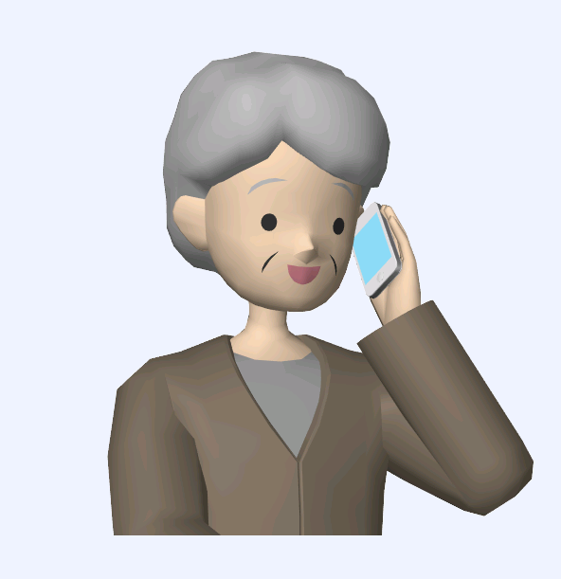
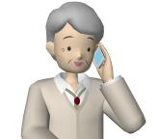

常会長
住民
常会長
区長
箕輪町役場 総務課
℡ 0265-79-3111
区長
住民
住民は雨量が自主避難基準に達したときや、「何時もと違う（洪水・土砂災害のおそれ）の状況」を確認したら、直ぐに報告体制に従って報告する。

区長は、集まってきた情報が自主避難基準に達したら自主避難を開始する旨を連絡体制に従って連絡する。

(5) 防災関連施設

ア 医療機関
種別 | 名称 | 住所 | 連絡先
救急指定医療機関 | 伊那中央病院 | 伊那市小四郎久保1313－１ | 0265-72-3121
その他の医療機関 | 上伊那生協病院 | 中箕輪11324 | 0265-79-8813
. | ○○○○ |  | ○○○-○○○
 | ○○○○ |  | ○○○-○○○
 | ○○○○ |  | ○○○-○○○

イ 要配慮者（避難行動要支援者）施設（老人福祉施設・障がい者施設）
名称 | 住所 | 連絡先
特別養護老人ﾎｰﾑ ｸﾞﾚｲｽﾌﾙ箕輪 | 箕輪町大字中箕輪6065 | 0265-71-3721
ﾃﾞｲｻｰﾋﾞｽｾﾝﾀｰつむぎ | 箕輪町大字中箕輪11324 | 0265-79-0653
ｹｱｾﾝﾀｰふれあいの里 | 箕輪町大字中箕輪14432-1 | 0265-71-1121
特別養護老人ﾎｰﾑ みのわ園 | 箕輪町大字三日町1660-3 | 0265-70-6133
箕輪町ﾃﾞｲｻｰﾋﾞｽｾﾝﾀｰ ゆとり荘 | 箕輪町大字三日町1372-1 | 0265-79-4180
介護老人保健センター わかな | 箕輪町大字東箕輪3296-1 | 0265-70-1818
箕輪町障がい者就労支援センター  ふれんどわーく | 箕輪町大字中箕輪1905-1 | 0265-79-9839

ウ その他の施設
名称 | 住所 | 連絡先 | 備考
○○○○ | ○○町 | ○○○-○○○
○○○○ | ○○町 | ○○○-○○○
○○○○ | ○○町 | ○○○-○○○
○○○○ | ○○町 | ○○○-○○○
○○○○ | ○○町 | ○○○-○○○
(6) 災資機材等
ア 保有防災資機材
名称 | 物資名 | 数量 | 備考
○○倉庫  (住所)  箕輪町大字 | ヘルメット | ○
○○倉庫  (住所)  箕輪町大字 | メガホン | ○
○○倉庫  (住所)  箕輪町大字 | リヤカー | ○
○○倉庫  (住所)  箕輪町大字 | 投光器 | ○
○○倉庫  (住所)  箕輪町大字 | 発電機 | ○

（参考）資機材の例（目的別）
目的 | 資機材
①情報収集・伝達 | トランジスタメガホン、携帯用ラジオ、腕章、住宅地図模造紙、メモ帳、油性マジック 等
②初期消火 | 小型動力ポンプ、発電機、消防用ホース、消火器、ヘルメット、水バケツ 等
③水防 | 救命ボート、ブルーシート、シャベル、つるはし、スコップ、ロープ、くい、土のう袋、ゴム手袋 等
④救出 | バール、はしご、のこぎり、スコップ、なた、ジャッキ、ハンマー、ロープ、チェーンソー、小型ウィンチ、防煙・防塵マスク 等
⑤救護 | 担架、救急箱、テント、毛布、シート 等
⑥避難所運営協力 | リヤカー、発電機、警報器具、投光器、標識板、標識、強力ライト、寝袋 等
⑦給食・給水 | 炊飯装置、鍋、こんろ、ガスボンベ、給水タンク 等
⑧訓練・啓発 | 模擬消火訓練装置、放送機器、組み立て式水槽、煙霧機  視聴覚機器（ビデオ、映写機等）、住宅用訓練火災警報器 等
⑨その他 | 簡易機材倉庫、ビニールシート、携帯電話機用充電器 等

(7) 地域版防災マップ
箕輪町の「箕輪町ハザードマップ」などを参考に地区で作成してください。
（記載する情報の例）
・避難場所 ・要配慮者（避難行動要支援者）世帯
・避難経路 ・小学校
・防災倉庫（消火栓、防火水槽） ・危険な場所（狭い道、河川、崖地など）

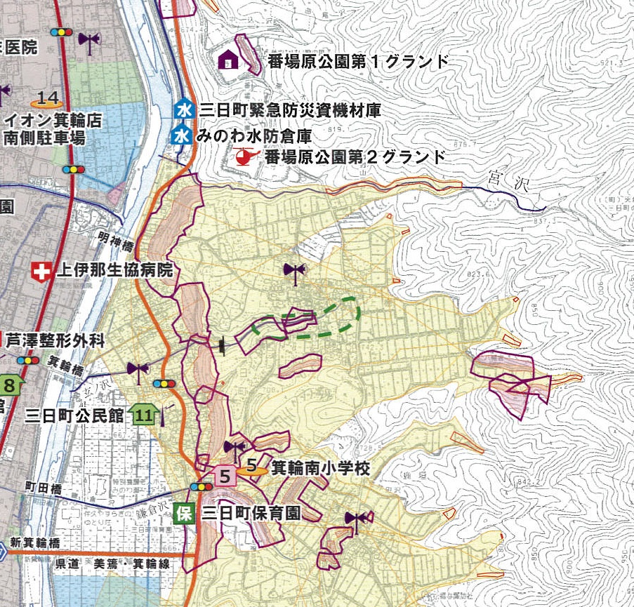
○○地域防災マップ例

□

土砂災害
川氾濫
天竜川氾濫

三日町公民館（防災倉庫）
南小学校（避難所）

三日町公民館（避難所）

＜凡例＞
災害時に役立つ施設・場所等 |  | 災害時に注意が  必要な場所等
○消火栓  ●防火水槽  駐車場  □防災倉庫  ■コンビ二・スーパー |  | －細い道  …ブロック塀  △電柱（トランス）  ▲古い家  ☆自動販売機  （転倒のおそれ）

みっかまちホーム

※ 地区で防災ワークショップを行い、地区の特性を知るとともに、みんなで情報を共有しましょう

(8) 地区防災訓練の実施
災害発生時に、地区住民が「地区防災計画」に沿って適切な行動ができるよう、町や消防団、防災士等とも連携しながら、次の訓練を中心とした地区防災訓練を毎年度実施します。
ア 避難訓練（要配慮者「避難行動要支援者」の支援を含む）
イ 情報収集・伝達訓練
ウ 応急訓練
エ 給食・給水訓練
オ 啓発活動
訓練の実施後は、訓練結果を検証し次回訓練に反映するなど、定期的に活動内容を見直し、必要があれば「地区防災計画」の見直しを行います。

(9) 資機材、器具等の点検
活動体制の各班を中心に、資機材、器具等の点検を定期的に実施します。
班 名 | 担当者  （団体名等） | 内 容 | 時 期
消火班 | ○○○○ | 消火器具の点検（整備） | 箕輪町地震総合防災訓練前  地区防災訓練前
救出・救護班 | ○○○○ | 防災資機材・救出用器具の点検（整備） | 箕輪町地震総合防災訓練前  地区防災訓練前
避難誘導班 | ○○○○ | 避難経路の点検（整備） | 箕輪町地震総合防災訓練前  地区防災訓練前
給食・給水班 | ○○○○ | 給食・給水器具の点検（整備） | 箕輪町地震総合防災訓練前  地区防災訓練前

(10) 要配慮者（避難行動要支援者）への支援体制の整備
活動体制の福祉班を中心に、要配慮者（避難行動要支援者）の支援体制を整備します。

※ 地区～「災害時住民支え合いマップ基本台帳」（支援体制）
班 名 | 担当者  （団体名等） | 内 容 | 時 期（目標）
福祉班 | ○○○○ | 支援体制・方法の検討・整理 | ○○年度４月まで
福祉班 | ○○○○ | 対象者の把握 | ○月まで
福祉班 | ○○○○ | 支援者の決定 | ○月まで
※ 既に「災害時住民支え合いマップ基本台帳」が完成しているところは、常に基本台帳が最新の情報であるよう努める

避難所チェックシート
確認日： 確認者：
プライバシー | □ 授乳室（椅子、授乳用の枕やクッション、おむつ替えスペース）がある  □ 男女別更衣室、男女別休養スペースがある  □ 男女別更衣室、男女別休養スペースが切り離された所にある  □ 間仕切り・パーテーションがあり、高さや大きさなどが、プライバシーの保護の観点から、十分である
要配慮者 | - 適切な通路が確保され、段差が解消されている  - 乳幼児のいる家庭用エリアがある  - 介護・介助が必要な人のためのエリアがある  - 単身女性や女性のみの世帯エリアがある  - 女性専用スペース（女性用品の配置・女性相談）がある  - キッズスペース（子どもたちの遊び場・勉強・情報提供）や保育エリアがある  - 足腰が悪い人のための寝具（段ボールベッド等）が提供されている
トイレ | - 安全で行きやすい場所に設置されている  - 女性トイレと男性トイレは離れた場所にある  - 女性トイレ：女性用品・防犯ブザーの配置、仮設トイレは女性用を多めに  - トイレ：尿取りパット等の配置  - 多目的トイレが設置されている  - 洋式トイレが設置されている  - 屋外トイレは暗がりにならない場所に設置されている  - トイレの個室内、経路に夜間照明が設置されている  - トイレに錠がある
入浴施設 | - 安全で可能な限りバリアフリーに対応した入浴施設がある  - 男女問わず一人（又は付き添いを受けながら）入浴できる施設がある
安全 | - 避難所の危険箇所や死角となる場所の把握・立入制限がされている  - 間仕切り・パーテーションが高い場合は、個室の定期確認がされている
その他 | - 各部屋に部屋札（ピクトグラム、やさしい日本語）が設置されている  - 掲示板による情報提供（インターネットが使用できない人・情報が届きにくい人向け）がされている
備品チェックシート
▶ 備品の品目や数量について、女性と男性のニーズの違い、妊産婦や子育て家庭のニーズに配慮することが必要です。品目や数量については、当事者である女性が参画して、検討してください。

▶ 個人によってもニーズは異なりますが、一人あたり最低３日間の量を備蓄することが望まれます。住民に対しても、平常時から備えを促しましょう。

女性用品 | - 生理用品ナプキン（普通、長時間等） □ おりものシート  - サニンタリーショーツ □ 防犯ブザー／ホイッスル  - 中身が見えないゴミ袋 □ 女性用下着（各種サイズ）
若者（女性） | - 女児用下着（発達段階ごとに適したサイズ、形態のもの）  - 防犯ブザー／ホイッスル
妊産婦 | - 妊産婦用下着 □ 妊産婦用衣類  - 防犯ブザー／ホイッスル □ 母乳パッド
乳幼児用品 | - 粉ミルク（アレルギー用含む）又は液体ミルク  - 枕やクッション（授乳室ごとに数個）、授乳用ケープ・バスタオル等（ストールでも可）  - 乳幼児用飲料水（軟水）  - 哺乳瓶・人口乳首（ニップル）・コップ（コップ授乳用に使い捨て紙コップも可）・消毒剤・洗剤・洗浄ブラシ等の器具、割りばし  - 湯沸かし器具・煮沸用鍋（食用と別にする）  - 離乳食（アレルギー対応食を含む）  - 皿・スプーン  - 乳幼児用紙おむつ（各種サイズ、女児用、男児用）、おむつ用ビニール袋  - おしりふき
介護用品 | - 大人用紙おむつ（各種サイズ、女性用、男性用）、おむつ用ビニール袋  - 尿取りパッド（女性用、男性用） □ おしりふき  - 介護食（おかゆ、とろみ食、とろみ剤）  - 簡易トイレ・据置式様式トイレ  - 防犯ブザー／ナースコール □ 義歯洗浄剤
外国人（女性） | - スプーン・フォーク □ ストール  - 宗教上の理由に関わらず食べられる食べ物
共通 | - プライバシーが十分に保護される間仕切り・パーテーション  - 足腰が悪い人のための寝具（段ボールベッド等）

地区防災計画作成マニュアル

担当：箕輪町役場総務課
防災セーフコミュニティ推進室
０２６５－７９-３111
（内線１１３１）

